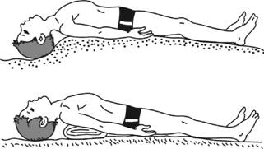
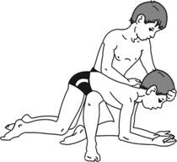
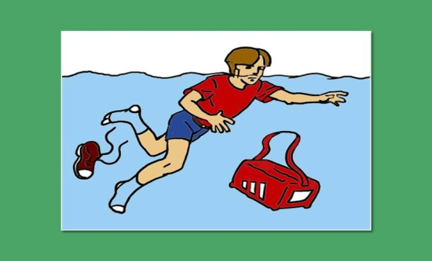
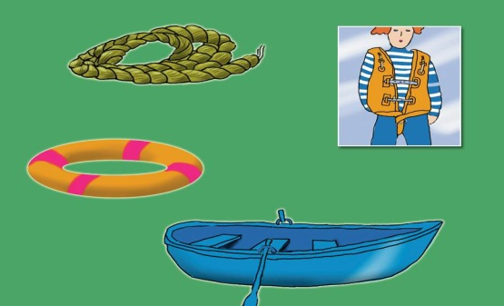
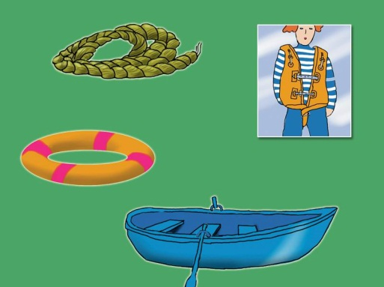

2017
Искусственное дыхание
Самый простой и надежный способ обеспечения проходимости дыхательных путей у больного без сознания – запрокидывание головы назад.
Пострадавшего раздеть, очистить ему рот и нос от ила, песка, рвотных масс. Также необходимо освободить его дыхательные пути и желудок от воды. Для этого переклоните пострадавшего через колено, положив на живот головой вниз. Затем тряхните несколько раз.
Первая помощь утопающему
При несчастном случае на воде
предусмотрены средства спасения:
спасательные круги, жилеты и костюмы, шлюпки и надувные плоты, установлен порядок их использования.
Когда ребенок плавает в воде или на лодке, на нем всегда должен быть спасательный жилет.
Он считается надежно сидящим на ребенке, если после пристегивания его нельзя снять через голову.
Оказавшись в воде, скиньте одежду и обувь.
Если поблизости находятся плавсредства, постарайтесь подплыть к ним и посигнальте, чтобы вас заметили.
Действия человека,
оказавшегося в воде
Основные правила
поведения при купании
Вода относится к самым большим опасностям, подстерегающим детей
Думая, что ребенок умеет плавать, родители становятся менее осторожными, а у самих детей невольно возникает желание зайти в воду без присмотра взрослых.
Дети, часто ныряя, могут до интоксикации наглотаться воды. Это чревато судорогами, шоком и даже смертью.
За плавающими детьми всегда должны присматривать взрослые, желательно умеющие делать искусственное дыхание и непрямой массаж сердца.
Не разрешайте ребенку пользоваться надувными игрушками или матрасом для поддержания его на поверхности воды. Если они неожиданно спустят воздух или он соскользнет с них в воду, то может оказаться на слишком большой для него глубине.
Родителям никогда, даже на секунду, нельзя не оставлять детей без присмотра возле водоемов.


Администрация муниципального образования
Динской район

